任务一 编译系统，下载并提交
1.进入路径root@test:~/padavan-ng/trunk/images#
2.将该路径下的YK-L1_3.4.3.9L-100.trx 下载到电脑上
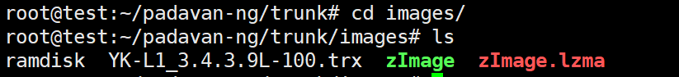
3.与路由器连接，进入192.168.1.1，更新固件，包含下面任务的内核模块和应用模块
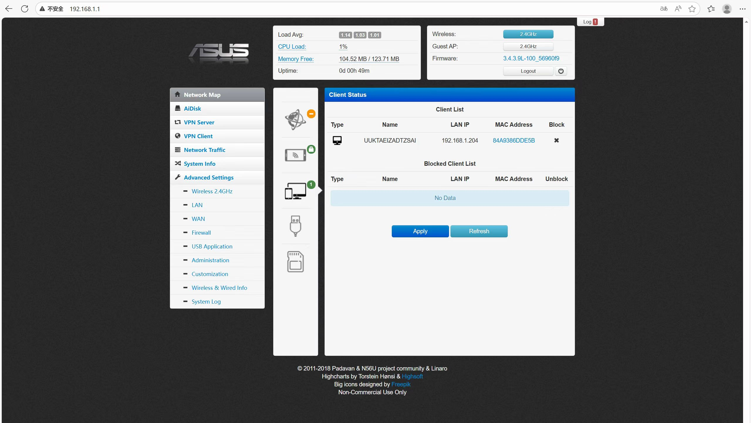

任务二 编译一个内核模块，内容任选，随系统提交，要求内容可体现在系统日志中
1.与路由器连接，打开命令行telnet 192.168.1.1 连接
2.查看系统日志
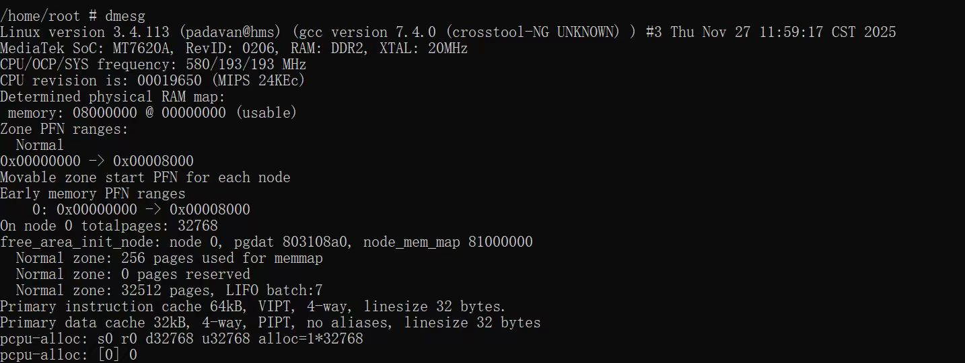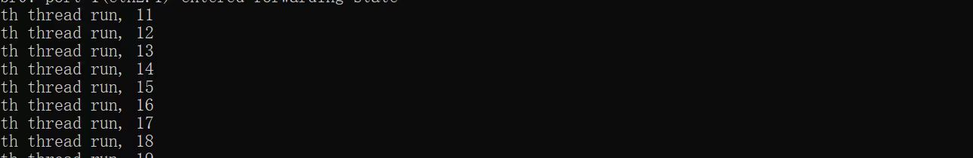

任务三 编译一个应用模块，内容任选，以固件形式随系统提交，要求可在自指定文件中有结果显示
在自指定文件中显示hello Linux!
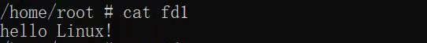

任务四 核心文件注释并画出大体流程
选择对page_alloc.c文件进行注释。

